Администрация городского округа город Бор
Нижегородской области

ПОСТАНОВЛЕНИЕ

От 22.03.2013 | № 1639

Об утверждении расчетных показателей обеспечения застроенной территории в границах улиц Коммунистическая, Маяковского и Максимова в г. Бор Нижегородской области объектами социального и коммунально-бытового назначения, объектами инженерной инфраструктуры

В соответствии со ст.46.1 Градостроительного кодекса Российской Федерации, градостроительным обоснованием развития застроенной территории в границах улиц Коммунистическая, Маяковского и Максимова в г. Бор Нижегородской области администрация городского округа г. Бор постановляет:
1. Утвердить расчетные показатели обеспечения застроенной территории в границах улиц Коммунистическая, Маяковского и Максимова в соответствии со схемой (приложение 1) объектами социального и коммунально-бытового назначения, объектами инженерной инфраструктуры согласно приложениям № 2 и 3.
2. Общему отделу администрации городского округа г. Бор (Ю.Г. Зырянов) обеспечить опубликование настоящего постановления в газете «Борская правда» и размещение на официальном сайте www.borcity.ru.
3. Контроль за исполнением постановления возложить на заместителя главы администрации городского округа г.Бор по строительству В.И. Кудимова.

Глава администрации |  | А.В.Киселев
О.Т. Сунарчина
23069

Приложение №1
к постановлению администрации
городского округа г.Бор
от 22.03.2013 № 1639

Схема расположения застроенной территории
для утверждения расчетных показателей

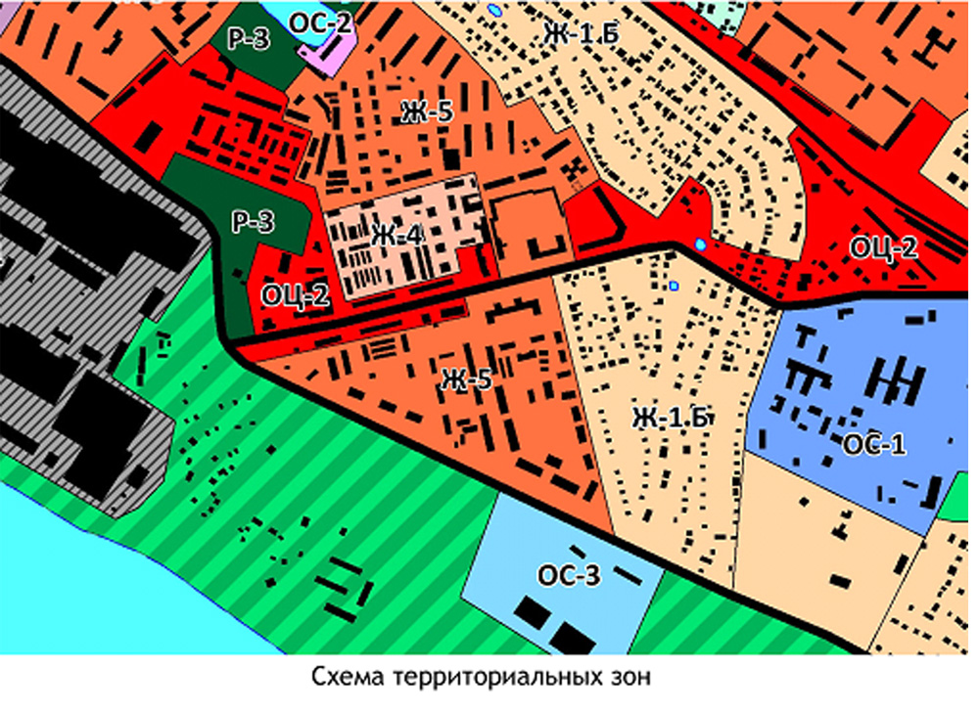

- застроенная территория
Приложение №2
к постановлению администрации
городского округа г.Бор
от 22.03.2013 № 1639

- Расчетные показатели обеспечения застроенной территории объектами социального назначения

Наименование учреждений | Ед. изм. | Норма на 1000 жителей | Требуемое количество | Расположение
Школы | место | 180 | 101 | На территории смежных участков
Детские дошкольные  учреждения | место | 100 | 56 | На территории смежных участков
Внешкольные учреждения | место | 18 | 10 | На территории смежных участков
Помещения для физкультурно-оздоровительных занятий | м.кв. общей площади | 70-80 | 39 | На территории смежных участков
Спортзалы  общего пользования | м.кв. площади пола | 60-80 | 34 | На территории смежных участков
Бассейны | м.кв. зеркала воды | 20-25 | 11 | На территории смежных участков

- Расчетные показатели обеспечения застроенной территории объектами коммунально-бытового назначения

Наименование учреждений | Ед. изм. | Норма на 1000 жителей | Требуемое количество | Расположение
Продовольственные магазины | м.кв. торговой площади | 70 | 39 | На территории смежных участков
Магазины непродовольственных товаров | м.кв. торговой площади | 40 | 22 | На территории смежных участков
Предприятия общественного питания | место | 8 | 4,5 | На территории смежных участков
Магазины кулинарии | м.кв. торговой площади | 3 | 1,7 | На территории смежных участков
Бани | место | 5 | 2,8 | На территории района
Отделения связи |  |  |  | На территории смежных участков
Отделения банков | операционное место | 0,1 | 0,06 | На территории смежных участков
Жилищно-эксплуатационные организации | объект | 0,05 | 0,03 | На территории смежных участков

Приложение №3
к постановлению администрации
городского округа г.Бор
от 22.03.2013 № 1639

Расчетные показатели нагрузок
Расчетная нагрузка по электроснабжению:
230 кВт – II категория электроснабжения;
40 кВт – I категория электроснабжения.
Нагрузки по водоснабжению и водоотведению:
водоснабжение на хозяйственно-бытовые нужды – 14,49 м³/ч;
водоотведение – 14,49 м³/ч.
Пожаротушение:
внутреннее – 2,5 л/сек;
наружное – 20,0 л/сек.
Газоснабжение (направление использования газа – отопление, пищеприготовление, горячее водоснабжение) – 476 м³/ч; 0,86 млн.м³/год.
Водоснабжение – единая сеть хозяйственно-питьевого и противопожарного водопровода. Водоснабжение осуществляется от существующих сетей согласно Техническим условиям.
Канализация – раздельная, самотечная с подключением к существующим сетям.
Природный газ предполагается использовать на индивидуально-бытовые нужды в квартирах (пищеприготовление, отопление и подготовку горячей воды) и на отопление помещений общественного назначения.
Телефонизация – от существующей АТС. Вертикальная внутридомовая сеть - через этажные щиты. Для офисных помещений - отдельные слаботочные щиты.
Электроснабжение и наружное электроосвещение - на основании Технических условий.

________________________________________

